|  |  |  |
| --- | --- | --- |
| **Fiche de communication** | | |
| **Cadre Harmonisé d’analyse et d’identification des zones à risque et des populations en insécurité alimentaire au sahel et en Afrique de l’Ouest** | | |
| ***Pays : BURKINA FASO***  *burkina* | **Résultats de l’analyse de la situation de l’insécurité alimentaire aiguë actuelle et projetée** | **Valable : mars à mai 2018**  **Créé le : 17mars2018** |
| * **Principaux indicateurs et résultats** * **Consommation alimentaire:** * *SCA :*   + Proportion moyenne deSCA pauvre : 9,4%   + Proportion moyenne de SCA limite:35,1% * rCSI :   + Moyenne : 4,3   + Min : 0,23   + Max : 15,5 * SDA :   + Moyenne : 4,5   + Min : 2,95   + Max : 6,16 * **Evolution des moyens d’existence :** * Proportion desménages ayant adopté des stratégies de :   + Stress : 17,2%   + Crise : 7,2%   + Urgence :4,1% * **Nutrition :** * Médiane de la MAG :   + Médiane nationale : 10,2%   + Min : 6,5% à Cascades ;   + Max : 11,5% au Sahel. * **Mortalité**:   Pasde données disponibles.   * **Disponibilités alimentaires** : * Production céréalière définitive nationale :4 067 124  tonnes * Taux de couverture des besoins céréaliers :   + TCBC National :88%   + Effectifs des provinces déficitaires : 22   + Effectifs des provinces en équilibre : 8   + Effectifs des provinces excédentaires :15 * Proxy moyens : 2155 * **Résultats situation actuelle (marsà mai2018):** * 14provincesen phase 2 (sous pression) ; * 6 provinces en phase 3 (crise) * **2 462324**personnes sous stress alimentaire (phase 2), soit 12,3% de la population et **661 781**personnes en crise alimentaire(phase 3), soit 3,7% de la population * et 80 069 personnes en phase 4, urgence alimentaire. * **Résultat situation projetée(juin-juillet-août 2018):** * 14provinces en phase 2 * 8provinces en phase 3 * **2 671 867**personnes sous stress alimentaire (phase 2), soit 13% de la population et **954315**personnes en crise à pire (phase 3 à 5), soit 5% de la population. | * **Contexte**   La campagne agropastorale 2017/2018 a connu une installation précoce à normale des pluies sur la majeure partie du territoire. Puis s’en est suivie une irrégularité spatiotemporelle de la pluviométrie occasionnant des séquences sèches souvent de longue durée et de très grandes étendues.  Les cumuls saisonniers du 1er avril au 10 octobre 2017 comparés à ceux de la normale (moyenne 1981-2010), présentent une situation pluviométrique similaire à excédentaire sur la majeure partie du pays avec néanmoins des déficits localisés dans le Centre-Ouest, les Cascades, l’Est, le Centre-Nord et le Centre-Sud.  Les résultatsdéfinitifs de l’enquête permanente agricole (EPA) font ressortir une production céréalière nationale de4 063 198tonnes, soit en baisse de 11,03% par rapport à la campagne précédente et de 11,65% par rapport à la moyenne des cinq dernières campagnes. Avec cette production, les besoins céréaliersau niveaunational sont couvertsà 88%. Par ailleurs, il existe des disparités importantes entre les provinces :15 provinces sont excédentaires, 8 en situation d’équilibre et 22 déficitaires.La production globale des cultures de rente est estimée à 1 360 958 tonnes, soit unebaisse de8,9%par rapport l’année passée et une hausse de0,53% par rapport à la moyenne quinquennale.Quant à la production des autres produits vivriers, elle est estimée à 717 419tonnes, soit en baisse de 0,95%par rapport à l’année passée et de8%par rapport à la moyenne quinquennale.  L’analyse du bilan fourrager de la campagne pastorale 2017-2018 fait ressortir 15 provinces déficitaires, avec desdéficits variant de 8 519 à 1 072 103 tonnes de MS ; 25 provinces excédentaires et 05 provinces en situation d’équilibre.  Au mois de février 2018, les prix moyens des principales céréales sont restés élevés sur la plupart des marchés. Le prix kg du sorgho coûte entre 140 FCFA dans le Tuy et 262 FCFA dans la Gnagna. La plus faible variation par rapport à la moyenne quinquennale est enregistrée à l’Oudalan (-1%) et la forte variation à la Leraba (83%). Les variations quinquennales de plus de 25% ont été enregistrées dans 27 provinces. Le mil local a coûté entre 154 FCFA/kg dans la Komandjoari et 311 FCFA/kg dans le Poni. Les variations quinquennales enregistrées varient de 2% au Noumbiel à 49% dans lesBalés. Les variations de plus 25% sont enregistrées dans 26 provinces.Quant au maïs, il a coûté 125 FCFA/kg à la Leraba et 223 FCFA/ kg dans la Gnagna. Les variations quinquennales sont comprises entre -13% dans le Nahouri à 49% au Kénédougou.  Sur les marchés à bétail, les bovins ont couté entre 263 819 FCFA sur le marché de Tô et 311 849 FCFA sur le marché de Pouytenga. Les variations quinquennales sont comprises entre -34% sur le marché de Guelwongo et de +7% sur le marché de Kaya. Des baisses quinquennales sont enregistrées sur la plupart des marchés. Les variations quinquennales des prix des ovins sont comprises entre -14% sur le marché de Bittou et +31% sur le marché de Pouytenga.  Quant aux prix des caprins, ils ont varié entre -23% sur le marché de nadiabonly (tapoa) et +35% sur le marché de Guelwongo.  Sur le plan nutritionnel, selon les résultats de l’enquête nutritionnelle nationale (SMART) de septembre 2017, 12 provinces ont un taux de malnutrition aiguë globale (MAG) au-dessus de 10%. La province de l’Oudalan a le taux de la MAG le plus élevé, soit 15%. Dans le cadre de cette analyse c’est la médiane de la série historique 2009-2017 qui a été utiliséconformément aux recommandations de la méthodologie du CH. | |

|  |  |
| --- | --- |
| activity_information_management_60px | **Principaux résultats et problèmes** |

1. **Les facteurs contributifs**

* **Danger et vulnérabilité**

Durant la campagne hivernale, des cas de catastrophes occasionnées par des inondations,des vents violents, des poches de sécheresses, des attaques de chenilles légionnaires et d’oiseaux granivores ont été enregistrés dans plusieurs localités. A cela s’ajoute la situation sécuritairepréoccupante dans la région du Sahel due à la recrudescence des attaques terroristes qui ont occasionnés des déplacements de population, principalement dans les provinces du Soum (12 000 personnes), de Loroum (1 000 personnes) et de l’Oudalan (500 personnes) ainsi que quelques attaques sporadiques observées dans certaines régions du pays.Tous ces facteurs ont contribué à l’augmentation de la vulnérabilité des ménages. L’impact de ces facteurs sur la consommation alimentaire et les moyens d’existence est « négatif léger à moyen » en période courante. En situation projetée, les attaques de chenilles légionnaires pourraient connaitre une aggravation ; tandis que la situation sécuritaire et les occurrences d’inondations resteraient relativement stables, ce qui maintiendrait l’impact sur la consommation alimentaire et les moyens d’existence globalement « négatif léger à moyen ».

* **Impact globalement négatif de la disponibilité alimentaire**

La disponibilité alimentaire est globalement moins satisfaisante. Cette situation s’explique par la faible performance de la campagne agricole 2017/2018. Son impacten situation courante sur la consommation et les moyens d’existence est jugé « négatif léger à fort » dans la plupart des provinces. Il pourrait connaitre encore une dégradation pendant la période projetée, malgré la relative bonne production de saison sèche.

* **Accessibilité alimentaire globalement difficile dans la plupart des provinces.**

L’accès aux aliments en période courante est jugé globalement difficile dans la majorité des provinces. Son impact sur la consommation alimentaire et les moyens d’existence est jugé« négatifléger à moyen ». Cette situation s’explique en grande partie par des hausses atypiques du prix des céréales de base sur la plupart des marchés. A cela s’ajoute la baisse relative du pouvoir d’achat des ménagesconsécutive à la baisse globale des prix des produits maraichers, du bétail et des Produits Forestiers Non Ligneux (PFNL) par rapport à la moyenne quinquennale.

En situation projetée, l’accès aux aliments connaitra davantage une dégradation avec la pression de la soudure marquée par les baisses saisonnières des stocks paysans et commerçants, la hausse saisonnière des prix des denrées alimentaires sur les marchés et la baisse des revenus des ménages.

* **Utilisation et stabilité**

D’une manière générale, le taux d’accès à l’eau potable des ménages est assez faible (66%), ce qui a un impact « négatif léger à moyen » sur la consommation alimentaire et l’état nutritionnel des ménages. A cela s’ajoute les taux élevés de la malnutrition chronique dans certaines provinces qui pourraient être la conséquence d’une mauvaise utilisation des aliments.

Les activités liées aux moyens d’existence des ménages se déroulent normalement dans la plupart des localités. Cette situation pourrait se maintenir en période projetée. Toutefois, la situation sécuritaire préoccupante dans la partie nord du pays pourrait perturber certaines de ces activités, ainsi que la stabilité des dimensions de la sécurité alimentaire.

1. **Classification des zones en différentes phases d’insécurité alimentaire**

L’analyse des différents indicateursde résultats et des facteurs contributifs disponibles a abouti aux conclusions suivantes sur le niveau d’insécurité alimentaire et nutritionnelle en situation courante et projetée.

magnifying_glass1**Situation courante : mars à mai 2018**

* **25 provinces en phase 1 ‘Minimale’**

Dans les provinces concernées, la consommation alimentairedes ménages est acceptable à bonne. Globalement,la majorité des ménages de ces provinces n’a pas adopté de stratégies d’adaptation. Les facteurs contributifs (disponibilité, accessibilité, utilisation et stabilité) ont globalement un impact positif sur les indicateurs de résultats (consommation alimentaire, évolution des moyens d’existence et nutrition).

* **14 provinces en phase 2 ‘sous pression’**

Au total, 14 provinces sont classées en phase 2 sous pression. Dans ces provinces,la situation alimentaire se caractérise par une réduction de la consommation alimentaire au strict minimumchez plus de 20% des ménages. Ces derniers sont dans l’incapacité de se permettre certaines dépenses non alimentaires essentielles sans recourir à de mauvaises stratégies d’adaptation. Ces provinces sont : Oudalan, Seno, Sanmatenga, Bam, Loroum, Yatenga, Zondoma, Passoré, Oubritenga, Bazega, Sanguié, Ioba, Poni et Tapoa.

* **6 provinces en phase 3 « crise »**

Six (6) provinces sont classées en phase 3 « crise ». Dans ces provinces la situation alimentaire est caractérisée par des taux de malnutrition aiguë élevés et plus de 20% des ménages couvrent leurs besoins alimentaires minimum en épuisant les avoirs relatifs aux moyens d’existence, ce qui conduira à des déficits de consommation alimentaire à court terme. Ces provinces : Soum, Namentenga, Gnagna, Komandjoari, Boulkiemdé et Kourwéogo.

|  |  |
| --- | --- |
| img009059 | **Situation projetée : juin-juillet- août 2018** |

* ***23provinces en phase 1 « insécurité alimentaire minimale »***

Dans ces provinces la plupart des indicateurs de résultats ne subiront pas de dégradations significatives. En effet, la disponibilité restera acceptable, les moyens d’existence seront préservés et les sources de revenus diversifiées. Par ailleurs la disponibilité des PFNL et de quelques produits maraîchers permettront d’amélioration la consommation alimentairedes ménages. La situation alimentaire des ménages est jugée globalement acceptable.

* ***14 provinces en phase 2 « sous pression »:***

Au total, 14 provinces seront classées en phase 2 « sous pression » pendant la période projetée. Il est attendu dans ces provinces, des réductions au strict minimum de la consommation alimentaire chez plus de 20% des ménages. Ces derniers seront dans l’incapacité de se permettre certaines dépenses non alimentaires essentielles sans recourir à de mauvaises stratégies d’adaptation. Ces provinces sont : Noumbiel, Seno, Sanmatenga, Bam, Loroum, Yatenga, Zondoma, Passoré, Sourou, Bazega, Sanguié, Ioba, Poni et Tapoa.

* ***8 provinces en phase 3 « crise »***

Les provinces de l Oubritenga, du Namentenga, de la Gnagna, de la Komandjoari, du Boulkiemdé, du Kourwéogo, de l’oudalan et du Soum sont classées en phase 3 « crise » en situation projetée. Dans ces provinces, la situation alimentaire est caractérisée par des taux de malnutrition aiguë élevés et plus de 20% des ménages couvrent leurs besoins alimentaires minimum en épuisant les avoirs relatifs aux moyens d’existence, ce qui conduira à des déficits de consommation alimentaire à court terme.

* Il n’y aura pas de province en phase 4 ou 5 en situation projetée.
* **Cartographie de l’insécurité alimentaire au Burkina Faso**

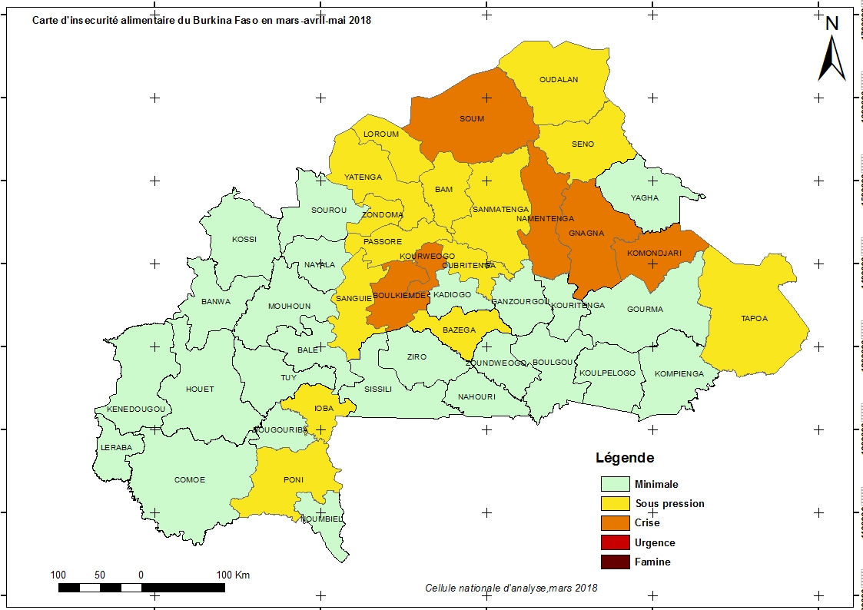

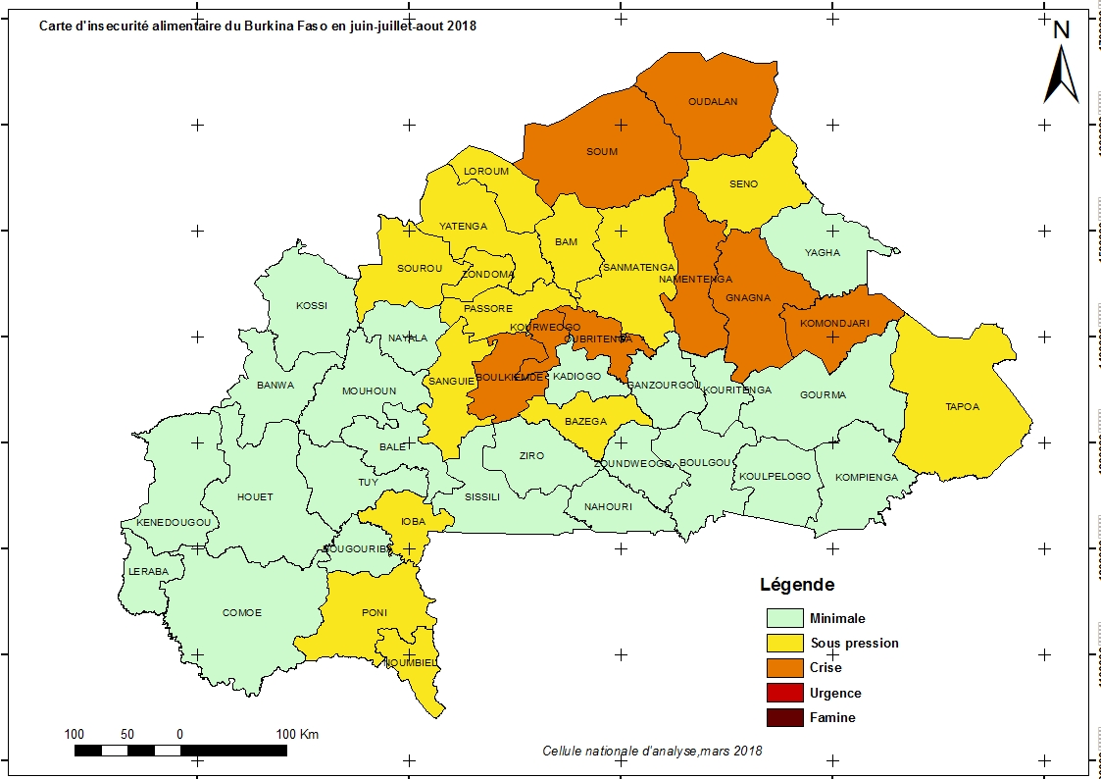

**Carte 1 : Situation actuelle (mars-avril-mai2018) de l’insécurité alimentaire.Carte 2 : Situation projetée (juin-juillet-août 2018) de l’insécurité alimentaire.**

|  |  |  |  |  |  |
| --- | --- | --- | --- | --- | --- |
| **Signification des phases de classification de l’insécurité alimentaire** | | | **Phase 3 : crise** |  | Même avec l’aide humanitaire, au moins un ménage sur cinq dans la zone se trouve dans la situation suivante ou pire : les déficits alimentaires considérables et malnutrition aiguë à des taux élevés ou supérieurs à la normale ; ou marginalement capable de couvrir le minimum de ses besoins alimentaires en épuisant les avoirs relatifs aux moyens d’existence, ce qui conduira à des déficits de consommation alimentaire. |
| **Phase 1 : minimale** |  | Au moins quatre ménages sur cinq sont capables de couvrir leurs besoins alimentaires et non alimentaires sans recourir à des stratégies d’adaptation inhabituelles, ni dépendre de l’aide humanitaire. | **Phase 4 : urgence** |  | Même avec l’aide humanitaire, au moins un ménage sur cinq dans la zone se trouve dans la situation suivante ou pire : des déficits alimentaires extrêmes, ce qui résulte en une malnutrition aiguë très élevée ou une mortalité excessive **; OU une perte extrême des avoirs relatifs aux moyens d’existence, ce qui entraînera des déficits de consommation alimentaire à court terme.** |
| **Phase 2 : sous-pression** |  | Même avec l’aide humanitaire, au moins un ménage sur cinq dans la zone se trouve dans la situation suivante ou pire : une consommation alimentaire réduite et d’adéquation minimale mais incapacité de se permettre certaines dépenses non alimentaires essentielles sans s’engager dans des stratégies d’adaptation irréversibles. | **Phase 5 : famine** |  | Même avec l’aide humanitaire, au moins un ménage sur cinq dans la zone a un déficit complet en alimentation et/ou autres besoins de base et est clairement exposé à l’inanition, à la mort et au dénuement. |

|  |  |
| --- | --- |
| activity_advocacy_100px | ***Populations estimées par phase d’insécurité alimentaire*** |

* ***Population en insécurité alimentaire en situation courante***
* Au niveau national,**deux million quatre-cent-soixante-deux mille trois-cent-vingt-quatre** (**2 462324)personnes**sont en phase 2, « sous pression », **six-cent soixante-un mille sept-centsquatre-vingt-un (661 781) personnes** sont dans une situation de crise alimentaire (phase 3) et quatre-vingt mille soixante-neuf (**80 069) en urgence alimentaire**.Les populations en phase de crise à pirese concentrent principalement dans les régionsdu Sahel (22%), de l’Est (21%) et du Centre-Ouest (20%).

***Tableau 2 : population en insécurité alimentaire en situation courante***

|  |  |  |  |  |  |  |
| --- | --- | --- | --- | --- | --- | --- |
| **REGIONS** | **Population totale en Phase 1** | **Population totale en Phase 2** | **Population totale en Phase 3** | **Population totale en Phase 4** | **Population totale en Phase 5** | **Population totale en Phase 3 à 5** |
| **CENTRE** | 2 697 622 | 141 980 | 0 | 0 | 0 | 0 |
| **PLATEAU CENTRAL** | 739 705 | 157 192 | 40 526 | 7 366 | 0 | 47 892 |
| **CENTRE NORD** | 1 211 904 | 332 979 | 117 939 | 16 312 | 0 | 134 250 |
| **CENTRE OUEST** | 1 208 997 | 272 489 | 139 823 | 13 584 | 0 | 153 407 |
| **CENTRE SUD** | 739 837 | 115 050 | 12 533 | 0 | 0 | 12 533 |
| **SAHEL** | 991 168 | 233 358 | 136 958 | 26 414 | 0 | 163 372 |
| **BOUCLE DE MOUHOUN** | 1 789 609 | 176 393 | 0 | 0 | 0 | 0 |
| **EST** | 1 331 508 | 279 034 | 141 613 | 16 393 | 0 | 158 006 |
| **CENTRE-EST** | 1 531 446 | 68 236 | 0 | 0 | 0 | 0 |
| **NORD** | 1 178 026 | 401 659 | 44 028 | 0 | 0 | 44 028 |
| **SUD OUEST** | 697 736 | 136 085 | 28 361 | 0 | 0 | 28 361 |
| **HAUTS-BASSINS** | 2 025 818 | 121 566 | 0 | 0 | 0 | 0 |
| **CASCADES** | 791 892 | 26 302 | 0 | 0 | 0 | 0 |
| **TOTAL** | **16 935 268** | **2 462 324** | **661 781** | **80 069** | **0** | **741 849** |

* ***Population en insécurité alimentaire en situation projetée (juin-juillet-août 2018)***

Au cours de la période projetée :

* **Deux million six-cent-soixante-onze mille huit-cent soixante-sept (2 671 867)**personnes, réparties dans toutes les régions,seront en insécurité alimentaire «  sous stress » (phase 2) ;
* **Huit-cent soixante-quatre mille cent-soixante-dix-sept (864 177)**personnes en situation de crise alimentaire et,
* **Quatre-vingt-dix mille cent-trente-huit (90 138) personnes en urgence alimentaire.**

Les populations des phases de crise à pire (954 315) se concentrent principalement dans les régions du Sahel (21%), de l’Est(18%), et du Centre-Ouest (17%).

***Tableau 3 : Population en insécurité alimentaire en situation projetée***

|  |  |  |  |  |  |  |
| --- | --- | --- | --- | --- | --- | --- |
| **Région** | **Population totale en Phase 1** | **Population totale en Phase 2** | **Population totale en Phase 3** | **Population totale en Phase 4** | **Population totale en Phase 5** | **Population totale en Phase 3 à 5** |
| CENTRE | 2 669 226 | 156 178 | 14 198 | 0 | 0 | 14 198 |
| PLATEAU CENTRAL | 664 821 | 164 553 | 101 218 | 14 196 | 0 | 115 413 |
| CENTRE-NORD | 1 159 495 | 355 865 | 146 542 | 17 232 | 0 | 163 774 |
| CENTRE\_OUEST | 1 179 136 | 288 838 | 151 977 | 14 943 | 0 | 166 919 |
| CENTRE-SUD | 720 491 | 123 724 | 23 205 | 0 | 0 | 23 205 |
| SAHEL | 933 535 | 258 699 | 169 686 | 25 978 | 0 | 195 665 |
| BOUCLE DE MOUHOUN | 1 745 819 | 201 929 | 18 254 | 0 | 0 | 18 254 |
| EST | 1 303 946 | 296 720 | 150 094 | 17 789 | 0 | 167 883 |
| CENTRE-EST | 1 511 265 | 84 232 | 4 184 | 0 | 0 | 4 184 |
| NORD | 1 153 670 | 417 896 | 52 146 | 0 | 0 | 52 146 |
| SUD-OUEST | 683 802 | 145 708 | 32 672 | 0 | 0 | 32 672 |
| HAUTS-BASSINS | 2 004 344 | 143 040 | 0 | 0 | 0 | 0 |
| CASCADES | 783 710 | 34 484 | 0 | 0 | 0 | 0 |
| **TOTAL** | **16 513 260** | **2 671 867** | **864 177** | **90 138** | **0** | **954 315** |

|  |  |
| --- | --- |
| 2013-02-07_1432 | **Calendrier saisonnier et suivi des indicateurs** |

Le calendrier de suivi des indicateurs commence par le suivi de la campagne agricole débutant à partir de mai en collaboration avec les dispositifs régionaux de sécurité alimentaire et les structures déconcentrées du département en charge de l’agriculture. Ce processus aboutit à la détermination des zones à risque et des populations vulnérables à l’aide du CH dès octobre qui sont validées lors de la deuxième session du Comité de prévision sur la situation alimentaire (CPSA) en novembre. Le suivides populations vulnérables se poursuit jusqu’à la prochaine période de soudure.

***Tableau 4 : calendrier saisonnier et de suivi des indicateurs***

|  |  |  |  |  |  |  |  |  |  |  |  |  |
| --- | --- | --- | --- | --- | --- | --- | --- | --- | --- | --- | --- | --- |
| Activités | **Jan** | **Fév.** | **Mars** | **Avril** | **Mai** | **Juin** | **Juil** | **Aout** | **Sept** | **Oct** | **Nov** | **Déc** |
| **CALENDRIER SAISONNIER** | | | | | | | | | | | | |
| Période des pluies |  |  |  |  |  |  |  |  |  |  |  |  |
| Récoltes |  |  |  |  |  |  |  |  |  |  |  |  |
| Période de soudure |  |  |  |  |  |  |  |  |  |  |  |  |
| migration |  |  |  |  |  |  |  |  |  |  |  |  |
| Culture de saison sèche |  |  |  |  |  |  |  |  |  |  |  |  |
| Cueillette |  |  |  |  |  |  |  |  |  |  |  |  |
| **CALENDRIER DE SUIVI DES INDICATEURS** | | | | | | | | | | | | |
| Atelier de revue des outils |  |  |  |  |  |  |  |  |  |  |  |  |
| Suivi évaluation de la situation alimentaire et nutritionnelle |  |  |  |  |  |  |  |  |  |  |  |  |
| Suivi qualitatif de la campagne |  |  |  |  |  |  |  |  |  |  |  |  |
| Identification des communes à risque |  |  |  |  |  |  |  |  |  |  |  |  |
| Bilan céréaliers prévisionnels |  |  |  |  |  |  |  |  |  |  |  |  |
| Résultats prévisionnels |  |  |  |  |  |  |  |  |  |  |  |  |
| Résultats définitifs |  |  |  |  |  |  |  |  |  |  |  |  |
| Rapport en conseil des ministres |  |  |  |  |  |  |  |  |  |  |  |  |
| Out come analysis |  |  |  |  |  |  |  |  |  |  |  |  |
| EPA |  |  |  |  |  |  |  |  |  |  |  |  |
| Bilans céréaliers définitifs |  |  |  |  |  |  |  |  |  |  |  |  |
| Analyse du Cadre Harmonisé d’analyse |  |  |  |  |  |  |  |  |  |  |  |  |
| Suivi des zones à risque |  |  |  |  |  |  |  |  |  |  |  |  |

|  |  |
| --- | --- |
| ***activity_reporting_100px*** | ***Recommandations*** |

La plupart des sources d’informations étaient disponibles pour une utilisation des données au cours de cette session. De ce fait,l’inventaire de plusieurspreuves (la fiche 1) a été réalisé avant l’atelier.

Grâce à l’engagement des différents acteurs, il n’y a pas eu de contraintes particulières sur le plan institutionnel. Les sessions gagnent en expérience et bénéficient de la contribution des différents acteurs et de la disponibilité des informations provenant de plusieurs sources.

Toutefois, il est indispensable de poursuivre les actions de renforcement du processus et le développement du Cadre Harmonisé dans le pays.

Au terme de l’analyse et au regard du constat ci-dessus, la cellule a formulé des recommandations, afin d’améliorer la situation alimentaire et nutritionnelle des ménages vulnérables et les futures sessions d’analyses du cadre harmonisé.

**A l’endroit de l’Etat et ses partenaires :**

* organiser une table ronde pour la mobilisation des ressources afin de garantir la pérennité du CH
* développer des actions de résilience et réduire les risques de catastrophe dans les provinces en phase 1 ;
* développer des actions pour réduire les risques de catastrophe et protéger les moyens d’existence dans les provinces en phase 2 ;
* mettre en œuvre des actions visant à protéger les moyens d’existence, prévenir la malnutrition, et prévenir les décès dans les provinces en phase 3.

A l’endroit du comité technique du CH

* la prise en compte des zones urbaines dans l’analyse et l’estimation des populations vulnérables.
* Poursuivre la réflexion pour aboutir à une méthodologie élaborée d’estimation des populations vulnérables.

|  |  |
| --- | --- |
| Pictogram_Further Reading | **Méthodologie et difficultés dans l’analyse** |

Le Cadre Harmonisé se base sur l’analyse des quatre principaux indicateurs de résultats de la sécurité alimentaire (consommation alimentaire, état nutritionnel, évolution des moyens d’existence et mortalité) mis en relation avec les facteurs contributifs (danger/vulnérabilité, disponibilité alimentaire, accès et utilisation des aliments, y compris l’eau, et stabilité)qui peuvent avoir un impact sur l’un ou plusieurs résultats de la sécurité alimentaire.

Les analyses ont été menées par la Cellule nationale rassemblant les experts nationaux provenant des structures étatiques et non étatiques, et présidée par le Directeur des Statistiques Sectorielle (DSS) représentant du DGESS/MAAH. La facilitation des travaux a été assurée par un expert du Centre Régional AGRHYMET.

Globalement, les sessions d’analyse se font dans des conditions qui s’améliorent progressivement, notamment en ce qui concerne la qualité et la disponibilité des données. Cependant, il subsiste quelques difficultés, en particulier pour l’analyse des situations projetées et la méthode d’estimation des populations en insécurité alimentaire et nutritionnelle.

Deux (02) sessions de travail préliminaires ont précédé l’atelier d’analyse. Il s’agit de l’atelier « Outcome analysis » du HEA et de la rencontre de validation des résultats prévisionnels de la campagne agricole avec les directions régionales en charge de l’agriculture. Ensuite, le Service en charge du système d’Alerte Précoce (SAP) de la DSS/DGESS a collecté toutes les données disponibles nécessaires à l’analyse (productions agricoles prévisionnelles issues de l’EPA, résultats de l’Outcome analysis du HEA, données sur les prix des SIM Céréales et Bétail, accès à l’eau potable….). Ces informations ont servi à renseigner le tableau d’inventaire des preuves au niveau administratif 3 (province). Les données utilisées proviennent essentiellement du système d’information du dispositif national de sécurité alimentaire (SIM bétail et céréales, Système permanent d’enquêtes agricoles, Analyses Outcome analysis de HEA, rapports des missions conjointes), de la Direction de la Nutrition (enquête nutritionnelle SMART) de l’Institut national de la statistique et de la démographie (INSD), et de diverses autres sources).

Le présent atelier d’analyse a connu une participation active des différents acteurs impliqués, notamment les structures étatiques (DGESS/MAAH, DGESS/MRAH, ANAM, DN, SE/CNSA, DGPV, APEX-Burkina, SP/CONASUR, SONAGESS, DGEAP/MRAH, SP-CVEL/MRAH, DGRE, DGESS/MS, SP/CONACILSS, DGCRF/MCIA,), CRBF des organisations de la société civile (CIC-B) et les partenaires techniques( PAM, FAO, CILSS, PRAPS BF) et les ONG internationales (FEWS NET, FICR, Save The Children, OXFAM, Action Contre la Faim) membres de la Cellule nationale d’analyse.

Après un rappel de la méthodologie du Cadre Harmonisé en plénière, les participants ont été répartis en trois groupes de travail et chaque groupe devrait analyser 15 provinces.

L’analyse s’est faite au niveau administratif 3 (provinces) en suivant la démarche classique du CH : inventaire des preuves, analyse et classification des indicateurs de résultats et phasage.

La détermination des personnes vulnérables a suivi le procédé suivant :

* en situation courante, l’estimation s’est basée sur les proportions des ménages ayant adopté des stratégies d’adaptation de stress, de crise et d’urgence. Des réajustements nécessaires ont été réalisés pour respecter les règles des 20% de la méthodologie CH.
* en situation projetée, les proportions des populations dans les phases ont été en procédant par un ajustement raisonné des proportionsdes populations desphases de la situation courante.

|  |  |
| --- | --- |
| ***2013-02-07_1404*** | ***Contacts*** |

1. ***BAZIE Yves Gerard****: Directeur des Statistiques Sectorielles (DSS)*

*Tel : +226 50 30 68 02 / +226 70 15 04 61 / Mail :* [*sevy\_baz@yahoo.fr*](mailto:sevy_baz@yahoo.fr)

1. ***MILLOGO Firmin****: Chef du Service de l’Information et de l’Alerte Précoce sur la Sécurité Alimentaire et Nutritionnelle (SIAPSAN)*

*Tel : +226 50 30 68 02 / +226 70 75 66 10 / Mail : millogofirmin@yahoo.fr*

***3. Liste des structures ayant participé à l’analyse.***

|  |  |  |  |  |  |  |  |  |  |  |  |  |
| --- | --- | --- | --- | --- | --- | --- | --- | --- | --- | --- | --- | --- |
| **Partenaires de l’analyse** | *SE-CNSA*  *SP/CONASUR*  *SP/CONACILSS*  *DGPV*  *DGESS/MRAH* | | *DGESS/MAAH*  *DGCRF/MCIA*  *DGESS/MS*  *DGPV* | | http://t3.gstatic.com/images?q=tbn:ANd9GcQOLHguSzd2G8MlpsVgd7ChYZqbbczar4tkgn7Bh5zXI-Ldevfk | | | | *SONAGESS*  *APEX/Burkina*  *DN*  *DGEAP* | | *ANAM*  *SP/CVEL*  *CIC-B*  *DGRE* | |
| C:\Users\Jeff\AppData\Local\Microsoft\Windows\Temporary Internet Files\Content.Outlook\PKEHHUOQ\IPC10Partners.jpg |  | |  | | C:\Users\HP\Documents\FORMATION\WINDISP4\data\Fao_logo.bmp | Description : Description : Logo PRAPS_Burkina_FINAL nov |  | | _Pic2 | | F:\logo_OK.jpg |
|  |  | | Afficher l’image source | |  | cid:image001.jpg@01D2AA47.2F424D80 | [Fichier: Save the Children logo.svg](http://upload.wikimedia.org/wikipedia/en/5/59/Save_the_Children_logo.svg) | | | |  |